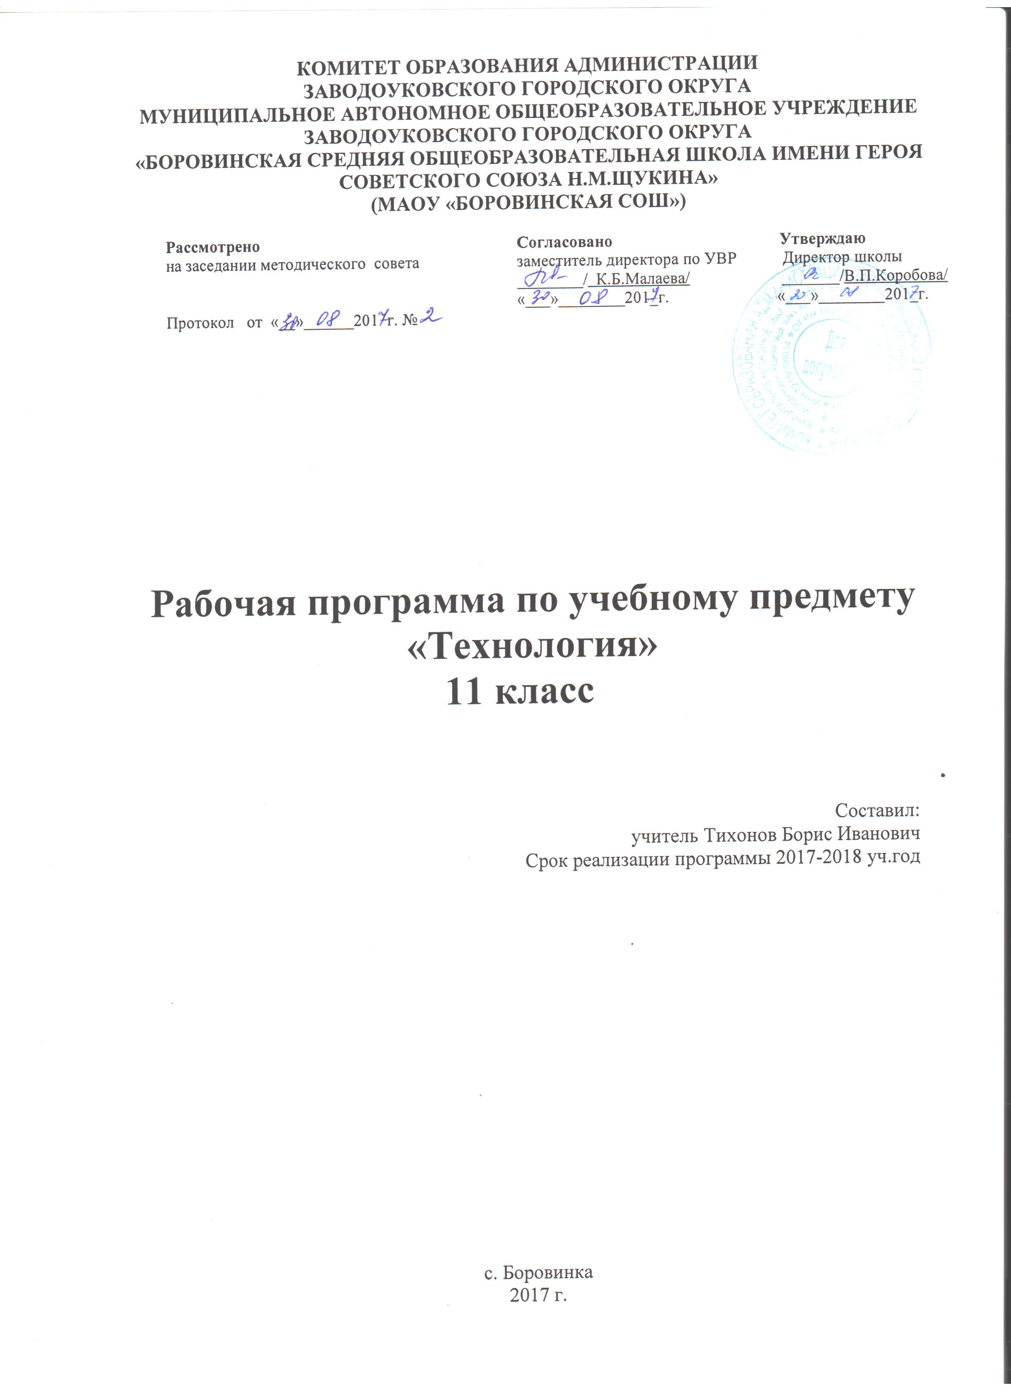

Раздел 1.

ПОЯСНИТЕЛЬНАЯ ЗАПИСКА

Рабочая программа по предмету «Технология» составлена на основе примерной программы «Технология. Трудовое обучение» рекомендованной Департаментом общего среднего образования Министерства образования Российской Федерации, М.: Просвещение, 2005 г. Авторы программы: В.Д.Симоненко, Ю.Л.Хотунцев, федерального компонента государственного образовательного стандарта среднего общего образования по технологии, утвержденного приказом Министерства образования Российской Федерации от 5 марта 2004 г. № 1089, учебного плана Муниципального автономного общеобразовательного учреждения «Боровинская средняя общеобразовательная школа имени Героя Советского Союза Н.М.Щукина».
Данная программа является рабочей программой по предмету «Технология» для 11 класса общеобразовательной школы базового уровня.
Изучение технологии на базовом уровне среднего общего образования направлено на достижение следующих целей:
- освоение знаний о составляющих технологической культуры, научной организации производства и труда, методах творческой деятельности, снижении негативных последствий производственной деятельности на окружающую среду и здоровье человека, путях получения профессии и построения профессиональной карьеры;
- овладение умениями рациональной организации трудовой деятельности, проектирования и изготовления личностно или общественно значимых объектов труда с учетом эстетических и экологических требований; сопоставления профессиональных планов с состоянием здоровья, образовательным потенциалом, личностными особенностями;
- развитие технического мышления, пространственного воображения, способности к самостоятельному поиску и использованию информации для решения практических задач в сфере технологической деятельности, к анализу трудового процесса в ходе проектирования материальных объектов или услуг; к деловому сотрудничеству в процессе коллективной деятельности;
- воспитание ответственного отношения к труду и результатам труда; формирование представления о технологии как части общечеловеческой культуры, ее роли в общественном развитии;
- подготовка к самостоятельной деятельности на рынке труда, товаров и услуг и готовности к продолжению обучения в системе непрерывного профессионального образования.
Общая характеристика учебного предмета
Основным предназначением образовательной области «Технология» в старшей школе на базовом уровне является: продолжение формирования культуры труда школьника; развитие системы технологических знаний и трудовых умений; воспитание трудовых, гражданских и патриотических качеств его личности; уточнение профессиональных и жизненных планов в условиях рынка труда. Программа включают в себя также разделы «Производство, труд и технологии», «Технологии проектирования и создания материальных объектов и услуг», «Профессиональное самоопределение и карьера», «Проектная деятельность».
Каждый раздел программы включает в себя основные теоретические сведения, практические работы и рекомендуемые объекты труда. При этом изучение материала программы, связанного с практическими работами, предваряется необходимым минимумом теоретических сведений.
Основной принцип реализации программы – обучение в процессе конкретной практической деятельности, учитывающей познавательные потребности школьников. Основными методами обучения являются упражнения, решение прикладных задач, практические и лабораторно-практические работы, моделирование и конструирование, экскурсии.
В программе предусмотрено выполнение школьниками творческих или проектных работ.
Интегративный характер содержания обучения технологии предполагает построение образовательного процесса на основе использования межпредметных связей. Это связи с алгеброй и геометрией при проведении расчетных и графических операций, с химией при характеристике свойств материалов, с физикой при изучении устройства и принципов работы машин и механизмов.
Рабочая программа по физической культуре представляет собой целостный документ, включающий разделы:
- пояснительная записка;
- место предмета в учебном плане;
- учебно-тематический план;
- основное содержание программы;
- календарно - тематическое планирование;
- требования к результатам обучения и освоению содержания курса
- критерии оценивания различных видов работ;
- ресурсное обеспечение программы.
Раздел 2.

МЕСТО В УЧЕБНОМ ПЛАНЕ

Учебный план Муниципального автономного общеобразовательного учреждения «Боровинская средняя общеобразовательная школа имени Героя Советского Союза Н. М. Щукина» отводит 34 часа в год для обязательного изучения учебного предмета «Технология» в 11 классе, из расчета 1 час в неделю.

Раздел 3.

УЧЕБНО – ТЕМАТИЧЕСКИЙ ПЛАН

Разделы и темы |  | Количество часов
Технология решения творческих задач |  | 16
Творческий проект |  | 10
Технология профессионального самоопределения и карьеры |  | 4
Экологические проблемы. Природоохранные технологии |  | 4
 | Итого | 34

Раздел 4.

Основное содержание ПРГРАММЫ

Учебный процесс на занятиях по технологии строится на основе изучения организации производства товаров или услуг в процессе технологической подготовки в выбранной школьником сфере деятельности и ориентирован на профессиональное самоопределение учащихся.

Производство, труд и технологии
Технология как часть общечеловеческой культуры. Влияние технологий на общественное развитие.
Представление об организации производства: сферы производства, отрасли, объединения, комплексы и предприятия. Составляющие современного производства. Разделение и кооперация труда. Нормирование труда; нормы производства и тарификация; нормативы, системы и формы оплаты труда. Требования к квалификации специалистов различных профессий.
Выявление способов снижения негативного влияния производства на окружающую среду: применение экологически чистых и безотходных технологий;
Овладение основами культуры труда:; трудовая и технологическая дисциплина; безопасность труда и средства ее обеспечения; эстетика труда; этика взаимоотношений в трудовом коллективе; формы творчества в труде.
Взаимозависимость рынка товаров и услуг, технологий производства, уровня развития науки и техники: введение в производство новых продуктов, современных технологий.

Технология проектирования и создания материальных объектов или услуг
Выдвижение идеи продукта труда товаропроизводителем и анализ востребованности объекта потенциальными потребителями на основе потребительских качеств. Выбор технологий, средств и способов реализации проекта.
Планирование проектной деятельности. Выбор путей и способов реализации проектируемого материального объекта или услуги.
Поиск источников информации для выполнения проекта. Документальное представление проектируемого продукта труда.
Организация рабочих мест и технологического процесса создания продукта труда. Выполнение операций по созданию продукта труда. Контроль промежуточных этапов деятельности.
Оценка качества материального объекта или услуги, технологического процесса и результатов проектной деятельности. Оформление и презентация проекта и результатов труда.
Учебный проект по технологии проектирования и создания материальных объектов и услуг.

Профессиональное самоопределение и карьера
Изучение рынка труда и профессий: спрос и предложения работодателей на различные виды профессионального труда, средства получения информации о рынке труда и путях профессионального образования.
Виды и формы получения профессионального образования. Региональный рынок образовательных услуг. Центры профконсультационной помощи. Поиск источников информации о рынке образовательных услуг. Планирование путей получения образования. Характер профессионального образования.
Сопоставление профессиональных планов с состоянием здоровья, образовательным потенциалом, личностными особенностями. Подготовка резюме и формы самопрезентации для получения профессионального образования или трудоустройства.
Выполнение проекта по уточнению профессиональных намерений.

Раздел 5.
Календарно-тематическое планирование по технологии 11 класс
Наименование раздела | Номер урока | План | Факт | Тема уроков | Домашнее задание
Технология решения творческих задач | 1 |  |  | Правила безопасной работы в мастерской. Творчество. Изобретения. | §1, §13
 | 2 |  |  | Рационализаторские предложения. | Домашнее задание 2
 | 3 |  |  | Метод мозговой атаки. Метод контрольных вопросов. | §§2-4
 | 4 |  |  | Метод морфологического анализа. Синектика. | §§5-7
 | 5 |  |  | Метод фокальных объектов. Метод гирлянд случайностей и ассоциаций. | §§8-10
 | 6 |  |  | Функционально-стоимостный анализ. | §11
 | 7 |  |  | Алгоритм решения изобретательских задач. Выбор дизайн-проекта. | §12
 | 8 |  |  | Проектирование. Себестоимость предпринимательского проекта. | §14
 | 9 |  |  | Разработка технологии изготовления.
 | 10 |  |  | Экономическое обоснование и экологическая оценка дизайн-проекта.
 | 11 |  |  | Правила безопасной работы при выполнении дизайн-проекта. | Правила безопасной работы
 | 12 |  |  | Изготовление деталей изделия. | Т.Б. при работе на станках
 | 13 |  |  | Отделка деталей изделия. | Т.Б. при отделке
 | 14 |  |  | Изготовление изделия.
 | 15 |  |  | Сборка и отделка изделия. | Т.Б. при отделке и сборке
 | 16 |  |  | Подготовка документации.
Творческий проект | 17 |  |  | Выбор и обоснование дизайн-проекта. Разработка конструкции изделия.
 | 18 |  |  | Разработка технологии изготовления. | Тех. карта
 | 19 |  |  | Экономическое обоснование и экологическая оценка дизайн-проекта.
 | 20 |  |  | Подготовка тех. карт, чертежей. | Правила выполнения чертежей
 | 21 |  |  | Изготовление деталей изделия. | Т.Б. при работе ручным инструментом
 | 22 |  |  | Отделка деталей изделия. | Т.Б. при отделке
 | 23 |  |  | Изготовление изделия. | Т.Б. при работе на станках
 | 24 |  |  | Сборка и отделка изделия. | Т.Б. при отделке и сборке
 | 25 |  |  | Подготовка документации.
 | 26 |  |  | Защита дизайн-проекта.
Технология профессионального самоопределения и карьеры | 27 |  |  | Культура труда. Профессиональная этика. | §§1-4
 | 28 |  |  | Профессиональное становление личности. | §5
 | 29 |  |  | Профессиональная карьера. | §6
 | 30 |  |  | Подготовка к профессиональной деятельности. | §7
Экологические проблемы. Природоохранные технологии | 31 |  |  | Глобальные проблемы человечества. Энергетика и экология. | §§1-3
 | 32 |  |  | Загрязнение атмосферы. Загрязнение гидросферы. | §4-5
 | 33 |  |  | Уничтожение лесов и химизация сельского хозяйства. | §6
 | 34 |  |  | Природоохранные технологии. Экологическая мораль. | §7-8

Раздел 6.

ПЛАНИРУЕМЫЕ РЕЗУЛЬТАТЫ ИЗУЧЕНИЯ ПРЕДМЕТА

В результате изучения технологии на базовом уровне ученик должен:
знать/понимать:
- влияние технологий на общественное развитие;
- составляющие современного производства товаров или услуг;
- способы снижения негативного влияния производства на окружающую среду;
- способы организации труда, индивидуальной и коллективной работы;
- основные этапы проектной деятельности;
- источники получения информации о путях получения профессионального образования и трудоустройства;
уметь:
- оценивать потребительские качества товаров и услуг;
- изучать потребности потенциальных покупателей на рынке товаров и услуг;
- составлять планы деятельности по изготовлению и реализации продукта труда;
- использовать методы решения творческих задач в технологической деятельности;
- проектировать материальный объект или услугу; оформлять процесс и результаты проектной деятельности;
- организовывать рабочие места; выбирать средства и методы реализации проекта;
- выполнять изученные технологические операции;
- планировать возможное продвижение материального объекта или услуги на рынке товаров и услуг;
- уточнять и корректировать профессиональные намерения;
использовать приобретенные знания и умения в практической деятельности и повседневной жизни для:
- проектирования материальных объектов или услуг; повышения эффективности своей практической деятельности; организации трудовой деятельности при коллективной форме труда;
- решения практических задач в выбранном направлении технологической подготовки;
- самостоятельного анализа рынка образовательных услуг и профессиональной деятельности;
- рационального поведения на рынке труда, товаров и услуг;
- составления резюме и проведения самопрезентации;
- понимания взаимосвязи учебного предмета с особенностями профессий и профессиональной деятельности, в основе которых лежат знания по данному учебному предмету.
(абзац введен Приказом Минобрнауки России от 10.11.2011 N 2643)

Раздел 7.

КРИТЕРИИ ОЦЕНИВАНИЯ РАЗЛИЧНЫХ ВИДОВ РАБОТ

Нормы оценок теоретических знаний
При устном ответе обучаемый должен использовать «технический язык», правильно применять и произносить термины.
«5» ставится, если обучаемый:
- полностью усвоил учебный материал;
- умеет изложить его своими словами;
- самостоятельно подтверждает ответ конкретными примерами;
- правильно и обстоятельно отвечает на дополнительные вопросы учителя.
«4» ставится, если обучаемый:
- в основном усвоил учебный материал;
- допускает незначительные ошибки при его изложении своими словами;
- подтверждает ответ конкретными примерами;
- правильно отвечает на дополнительные вопросы учителя.
«3» ставится, если обучаемый:
- не усвоил существенную часть учебного материала;
- допускает значительные ошибки при его изложении своими словами;
- затрудняется подтвердить ответ конкретными примерами;
- слабо отвечает на дополнительные вопросы.
«2» ставится, если обучаемый:
- почти не усвоил учебный материал;
- не может изложить его своими словами;
- не может подтвердить ответ конкретными примерами;
- не отвечает на большую часть дополнительных вопросов учителя.
«1» ставиться, если обучаемый:
- полностью не усвоил учебный материал;
- не может изложить знания своими словами;
- не может ответить на дополнительные вопросы учителя.
Нормы оценок выполнения обучаемыми практических работ
Отметки за выполнение практической работы, учитывая результаты наблюдения за процессом труда школьников, качество изготовленного изделия (детали) и затраты рабочего времени.
«5» ставится, если обучаемым:
- тщательно спланирован труд и рационально организовано рабочее место;
- правильно выполнялись приемы труда, самостоятельно и творчески выполнялась работа;
- изделие изготовлено с учетом установленных требований;
- полностью соблюдались правила техники безопасности.
«4» ставится, если обучаемым:
- допущены незначительные недостатки в планировании труда и организации рабочего места;
- в основном правильно выполняются приемы труда;
- работа выполнялась самостоятельно;
- норма времени выполнена или недовыполнена 10-15 %;
- изделие изготовлено с незначительными отклонениями;
- полностью соблюдались правила техники безопасности.
«3» ставится, если обучаемым:
- имеют место недостатки в планировании труда и организации рабочего места;
- отдельные приемы труда выполнялись неправильно;
- самостоятельность в работе была низкой;
- норма времени недовыполнена на 15-20 %;
- изделие изготовлено с нарушением отдельных требований;
- не полностью соблюдались правила техники безопасности.
«2» ставится, если обучаемым:
- имеют место существенные недостатки в планировании труда и организации рабочего места;
- неправильно выполнялись многие приемы труда;
- самостоятельность в работе почти отсутствовала;
- норма времени недовыполнена на 20-30 %;
- изделие изготовлено со значительными нарушениями требований;
- не соблюдались многие правила техники безопасности.
«1» ставится, если обучаемым:
- не планировался труд, неправильно организованно рабочее место;
- неправильно выполнились приемы труда;
- отсутствует самостоятельность в работе;
- крайне низкая норма времени;
- изделие изготовлено с грубыми нарушениями требований;
- не соблюдались правила техники безопасности.
Нормы оценок выполнения обучающихся
графических заданий и лабораторных работ
«5» ставится, если обучаемым:
- творчески планируется выполнение работы;
- самостоятельно и полностью используются знания программного материала;
- правильно и аккуратно выполняется задание;
- умело используются справочная литература, наглядные пособия, приборы и другие средства.
«4» ставится, если обучаемым:
- правильно планируется выполнение работы;
- самостоятельно используется знания программного материала;
- в основном правильно и аккуратно выполняется задание;
- используются справочная литература, наглядные пособия, приборы и другие средства.
«3» ставится, если обучаемым:
- допускаются ошибки при планировании выполнения работы;
- не могут самостоятельно использовать значительную часть знаний программного материала;
- допускают ошибки и неаккуратно выполняют задание;
- затрудняются самостоятельно использовать справочную литературу, наглядные пособия, приборы и другие средства.
«2» ставится, если обучаемым:
- не могут правильно спланировать выполнение работы;
- не могут использовать знания программного материала;
- допускают грубые ошибки и неаккуратно выполняют задание;
- не могут самостоятельно использовать справочную литературу, наглядные пособия, приборы и другие средства.
«1» ставится, если обучаемым:
- не могут спланировать выполнение работы;
- не могут использовать знания программного материала;
- отказываются выполнять задания.

Раздел 8.

УЧЕБНО-МЕТОДИЧЕСКИЙ КОМПЛЕКТ ДЛЯ РЕАЛИЗАЦИИ ПРОГРАММЫ

- В.Д.Симоненко. Технология: учебник для 11 кл. общеобразовательных учреждений: вариант для мальчиков / В. Д. Симоненко, А. Т. Тищенко, П. С. Самородский ; под ред. В. Д. Симоненко. - М. : Просвещение, 2009.
-Примерные программы: «Технология. Трудовое обучение», В.Д.Симоненко, Ю.Л.Хотунцев. - М.: Просвещение, 2005 г.

Интернет-ресурсы:
http://www.uchportal.ru/load/108
http://www.uroki.net/doctrud.htm
http://pedsovet.su/load/214
http://videouroki.net/view_catfile.php?cat=117
http://www.trudoviki.net/
http://www.ipkps.bsu.edu.ru/source/metod_sluzva/dist_tehno.asp
http://www.rusedu.ru/tehnologija/list_35.html
Материально-техническое обеспечение:
Мультимедийный компьютер. Аптечка. Халаты. Очки защитные.Набор для выпиливания лобзиком. Наборы сверл по дереву и металлу. Наборы контрольно-измерительных и разметочных инструментов по дереву и металлу. Струбцина металлическая. Верстак комбинированный. Набор напильников. Набор резьбонарезного инструмента. Ножницы по металлу. Наковальня. Устройство защитного отключения электрооборудования. Система местной вентиляции. Секционные шкафы (стеллажи) для хранения инструментов, приборов, деталей.

